**Závazná přihláška na příměstský tábor se sokolíkem Pepíkem Střelice**



**4. – 8. srpna 2025 Střelice**

Jméno a příjmení dítěte:

Datum narození:

Zdravotní pojišťovna:

Bydliště:

PSČ:

Jméno a příjmení zákonného zástupce:

Email: Mobil:

**SMLUVNÍ PODMÍNKY**

**Cena příměstského tábora:**

Člen sokola Střelice 2600,- Kč

Ostatní 2900,- Kč

**Cena zahrnuje:**

stravu (oběd, odpolední svačinu) a pitný režim, výlety, tělocvičny, vstupné, táborová trička, náklady na odměny a ceny do soutěží a her

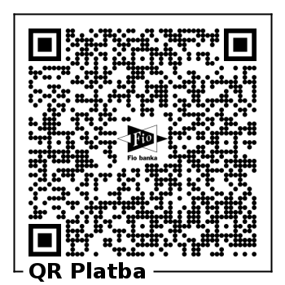

**Způsob úhrady:**

Nevratná záloha 1500,- Kč do konce března 2025

Doplatek 1400/1100,- Kč do konce května 2025

* hotově – Petra Vaníčková, [p.vanickova@seznam.cz](mailto:p.vanickova@seznam.cz), 608464310
* BÚ: 2102049381/2010, do poznámky Jméno+Příjmení dítěte, záloha příměstský tábor

**Storno podmínky**:

- záloha je nevratná

- při odhlášení dítěte více než 14 dní před začátkem storno 50% z doplatku

- při zrušení pobytu méně než 14 dní nebo v době konání tábora je storno 100%, možnost nahlášení náhradníka ve stejné věkové kategorii

TJ Sokol Střelice prohlašuje, že na akci příměstském táboře bude zajišťovat pojištění v rozsahu aktivit příměstského tábora pouze řádným členům organizace TJ Sokol Střelice. Účastníkům příměstského tábora, kteří nejsou členy TJ Sokol Střelice je doporučeno zajistit si pojištění samostatně.

**Účastník tábora je povinen řídit se pokyny vedoucích a provozním řádem. Nedodržování pokynů vedoucích, nadměrná neukázněnost dítěte a podezření, že by dítě mohlo být nakaženo infekční chorobou a ohrožovat tak ostatní děti, může být důvodem vyloučení z účasti na táboře bez nároku na vrácení platby.**

**DOPLŇUJÍCÍ ÚDAJE**

**1) Dítě je:** plavec - špatný plavec - neplavec

**2) Alergie:** ANO - NE jaké:

**3) Užívá léky:**  ANO - NE jaké:

důvod a dávkování:

**4) Zdravotní omezení:** ANO - NE

Jaké:

**5) Stravovací omezení:** ANO - NE

jaké:

**6) dítě má povinná očkování:** ANO - NE

**7) Jiná sdělení pro vedení tábora:**

**Odchody a příchody dětí**

Dítě bude docházet do areálu samo: ANO/NE

Dítě bude odcházet z areálu samo: ANO/NE

Jména osob, které budou dítě vyzvedávat:

Souhlas se zpracováním osobních údajů: Odesláním přihlášky potvrzuji platnost výše uvedených údajů a souhlasím se zpracováním osobních údajů poskytnutých v souvislosti s přihlášením na příměstský tábor. Prohlašuji, že jsem si přečetl/a smluvní podmínky a souhlasím s jejich zněním. Zároveň dávám souhlas k použití fotografií a videa pořízených v rámci táboru pro prezentaci pro webovou a prezentační propagaci.

V………………………………………………………………….……..

Podpis rodičů ……………………………………………………………….